PHƯƠNG PHÁP XỬ LÝ BÀI TOÁN PHÂN LOẠI HÀNH VI

- Khảo sát article sử dụng cùng 1 dataset
Thống kê các bài báo: quan sát số năm xuất bản, phương pháp sử dụng là gì (số lượng features, window size, classifiers), kết quả ntn.

- Xét số lượng hành vi
VD: Dataset có 6 activities: STANDING, SITTING, JOGGING, WALKING, UPSTAIRS, DOWNSTARIS
Xét 2 trường hợp:
- Phân loại cả 6 activities
- Gộp WALKING, UPSTAIRS, DOWNSTAIRS => WALKING
- Xét bài toán chỉ còn 4 activities (STANDING, SITTING, JOGGING, WALKING)
So sánh kết quả của 2 trường hợp trên, chọn trường hợp tốt hơn để xác định hướng làm.

- Xử lý data (Pre-processing)
- Loại bỏ giá trị ko phù hợp (NaN, … ) bằng lệnh dropna() trong Python
- Filter:
- Plot public data, private data của cùng 1 hành vi để so sánh hình dạng tín hiệu
- Plot spectrum signal
- Dựa vào spectrum, sử dụng filter cho phù hợp

- Với giai đoạn SLIDING window
- Xét 2 trường hợp:
- 1 frame (samples) = Tần số lấy mẫu (Fs) (samples/giây) * window_size (ws) (giây)
VD: Fs = 20Hz, window size = 10s => 200 samples/1 frame
- Cứ giá trị Fs (samples/giây)=> lấy trung bình tạo thành 1 new sample
Giá trị ws new_samples trên tạo thành 1 frame => tính toán features trên 1 frame (ws samples đó)
VD: Fs = 20Hz, ws = 10s
- Cứ 20 samples lấy trung bình tạo ra 1 new_sample
- 10 new_samples tạo thành 1 frame
- Xét 2 trường hợp:
  - Overlapping = $\frac{frame-step}{frame}$ (số lượng mẫu cũ/số lượng mẫu trong 1 frame)
VD: frame = 200 samples
Step = 150 samples
=> Số lượng mẫu cũ = 200-150 = 50 samples => overlap = 50/200 = 25%
  - Non-overlapping

- Giai đoạn FEATURES EXTRACTION
- Test statistics features: mean, median, variance, standard deviation, range, RMS
(Lưu ý: có thể chỉ cần sử dụng std thay cho variance)

- Bổ sung thêm các features khác: skew, angle, pearsons corr, mad ….

- Áp dụng thư viện PyMoments chứa các features để phân loại nhiều hành vi hơn

- Lựa chọn các đặc trưng có ảnh hưởng lớn bằng phương pháp vẽ Features Important
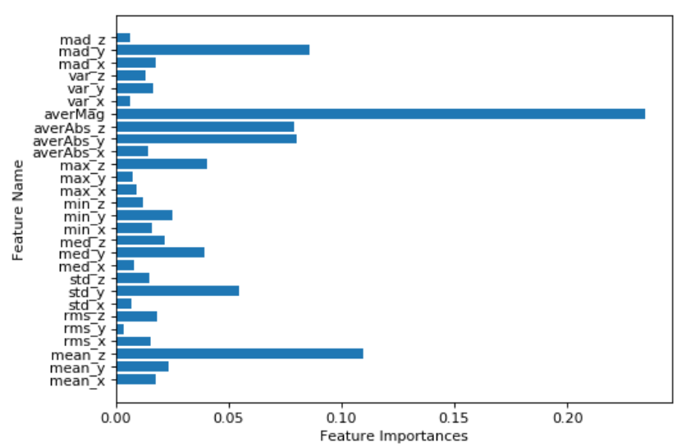

Đặc biệt: Feature giúp phân biệt được dynamic & static state: diffState
$$\sqrt{sum[ (x - mean(x))^2] + sum[ (x - mean(y))^2] + sum[ (x - mean(z))^2]}$$

Lưu ý: Sau khi dùng feature diffState trên, áp dụng thuật toán phân loại cho 2 nhóm state: dynamic & static riêng rẽ. Sau đó ghi kết quả vào bảng confusion matrix, VD:
Observed  behavior | Predicted behavior
Observed  behavior | Standing | Sitting | Jogging | Walking
Standing | 160 | 17 | 0 | 0
Sitting | 0 | 218 | 0 | 0
Jogging | 0 | 0 | 1175 | 127
Walking | 0 | 0 | 157 | 2334

- Confusion Matrix
